Wie Sie Ihre Krypto-Steuern reduzieren

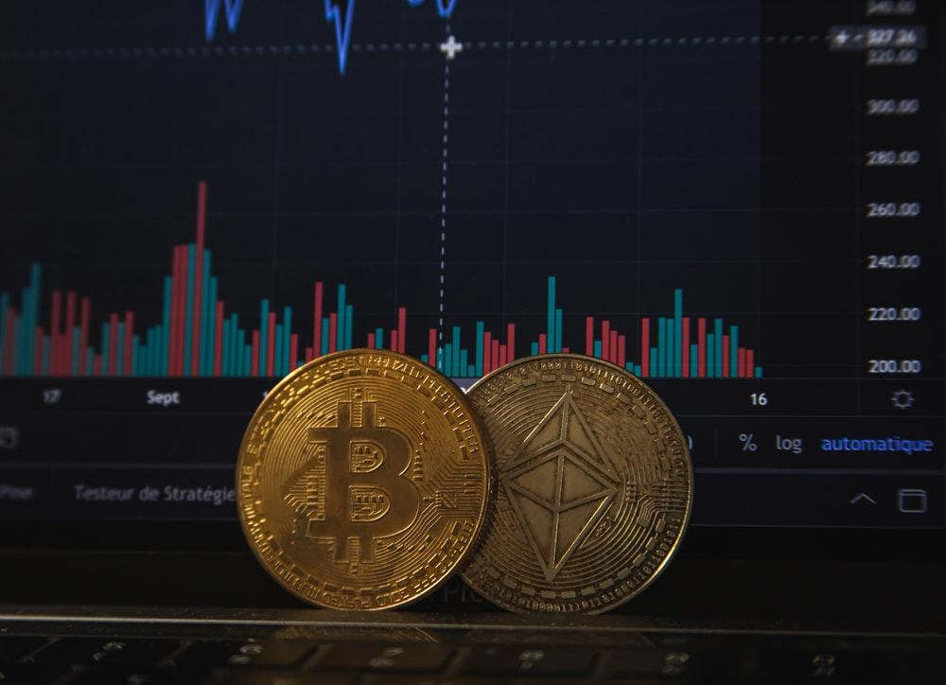

Sind Sie es leid, hohe Steuern auf Ihre Kryptogewinne zu zahlen? Nun, wir haben gute Nachrichten für Sie! Auch wenn das Finanzamt Ihre Krypto Gewinne besteuern wird, können Sie den Gesamtsteuer Betrag, den Sie zahlen müssen, verringern.

Das Finanzamt betrachtet Kryptowährungen als Eigentum oder als Kapitalvermögen. Daher müssen Sie beim Verkauf oder Tausch von Kryptowährungen eine Kapitalertragssteuer zahlen. Die Höhe der Steuern, die Sie auf Ihre Gewinne zahlen, hängt von dem Betrag ab, den Sie beim Kauf der Kryptowährung gezahlt haben, wie viel sie zum Zeitpunkt des Kaufs und Verkaufs wert war und wie lange Sie sie als Vermögenswert gehalten haben.

Bevor Sie sich jedoch Sorgen um Ihre Grundsteuer machen, sind hier einige Tipps, die Sie befolgen sollten, um sie für Befürworter von [Kryptowährungen zu senken](https://internetblogger.de/2021/11/novogratz-winklevoss-musk-kryptowaehrungen-befuerworter/) .

## Halten Sie die Kryptowährung, bis Sie für langfristige Gewinne zahlen müssen

Der IRS wendet je nach Dauer des Haltens der Kryptowährung unterschiedliche Kapitalertragsteuer an. Wenn Sie möchten, dass Ihre Krypto-Steuern gesenkt werden, müssen Sie Ihre Kryptowährung so lange halten, dass sie als langfristiger Gewinn gilt. Behalten Sie sie also mindestens ein Jahr lang, bevor Sie sie verkaufen, um eine reduzierte Steuer auf Ihre Gewinne zu zahlen.

## Verrechnen Sie Ihre Gewinne mit Ihren Verlusten

Wenn ein Teil Ihrer Kryptowährung an Wert verloren hat, können Sie die Kryptowährung mit dem geringeren Wert verkaufen, um Ihren Verlust zu realisieren und Ihre Steuerrechnung zu senken; dies ist der ideale Weg, um Ihre Gewinne mit Ihren Verlusten zu verrechnen. Einfach ausgedrückt: Sie ziehen die Verluste, die Sie mit Ihren verkauften Kryptowährungen erlitten haben, von Ihren steuerpflichtigen Gewinnen ab. Allerdings gibt es bei dieser Strategie auch Einschränkungen. Wenn Sie zum Beispiel Ihre Anlage Verluste realisieren, müssen Sie diese zunächst zum Ausgleich der gleichen Art von Gewinnen verwenden. So können beispielsweise kurzfristige Verluste nur kurzfristige Gewinne mindern. Eine weitere Einschränkung besteht darin, dass Sie nur 3.000 $ Ihres Kapitalverlusts zur Verringerung Ihrer Gewinne verwenden können. Den verbleibenden Betrag können Sie jedoch im nächsten Jahr zum Ausgleich Ihrer künftigen Gewinne verwenden.

## Spenden Sie Ihre Kryptowährung

Wenn Sie Ihre wertgeschätzte Kryptowährung an eine Wohltätigkeitsorganisation spenden, können Sie damit Ihre Steuern senken. Wie das? Nun, wenn Sie einen Kryptowährung Wert spenden, kann der gestiegene Marktwert des Vermögenswerts zum Zeitpunkt der Spende als Abzug von Ihrem steuerpflichtigen Einkommen geltend gemacht werden.

Wenn Sie beispielsweise Kryptowährungen im Wert von 30.000 Dollar besitzen und diese an eine Wohltätigkeitsorganisation spenden, können Sie sie in Ihrer Steuererklärung als Wohltätigkeits Abzug geltend machen. Achten Sie nur darauf, eine Wohltätigkeitsorganisation zu wählen, die als steuerbefreite Einrichtung gilt, damit sie keine Kapitalertragssteuern zahlen muss, wenn sie die gespendeten Kryptowährungen später verkauft.

## Legen Sie Ihre Kryptowährung in Ihre 401-K oder IRA

Verwenden Sie Ihr Rentenkonto, um Ihre Kryptowährungen zu kaufen. Auf diese Weise können Sie die Zahlung von Steuern aufschieben oder vermeiden. Der Grund dafür ist, dass jegliches Einkommen, das durch das Rentenkonto generiert wird, mit der aufgeschobenen Steuer zurückkehrt. Außerdem brauchen Sie keine Steuern zu zahlen, wenn es sich um ein Roth IRA-Konto handelt. Das bedeutet, dass Ihre Kryptowährung ohne Hindernisse wachsen kann.

## Verkaufen Sie Ihre Kryptowährung in einem einkommensschwachen Jahr

Sie können Ihre Kryptowährung auch in einem einkommensschwachen Jahr verkaufen, um Ihre Steuern auf kurz- und langfristige Gewinne zu senken. Bei kurzfristigen Gewinnen, die als normales Einkommen besteuert werden, wird kein hoher Einkommensbetrag hinzukommen, der Sie in eine höhere Steuerklasse drückt. Wenn Sie beispielsweise Ihre kurzfristigen Kryptowährungen verkaufen, wenn Sie in Rente gehen oder kein Gehalt beziehen, richtet sich Ihre Steuerklasse danach, wie viel Einkommen Sie aus Ihren Gewinnen erzielen.

Bei den langfristigen Gewinnen bedeutet ein niedrigeres Einkommen in einem Jahr einen niedrigeren Steuersatz, da die langfristigen progressiven Gewinne auf der Grundlage der Einkommensstufen berechnet werden. Wenn Sie weniger steuerpflichtiges Einkommen haben, ist Ihr Steuersatz für langfristige Gewinne höchstwahrscheinlich niedriger.

Sie können die oben genannten Tipps nutzen, um Ihre Krypto-Steuerschuld zu reduzieren. Stellen Sie einfach sicher, dass Sie klug investieren und handeln, und schon sind Sie startklar!